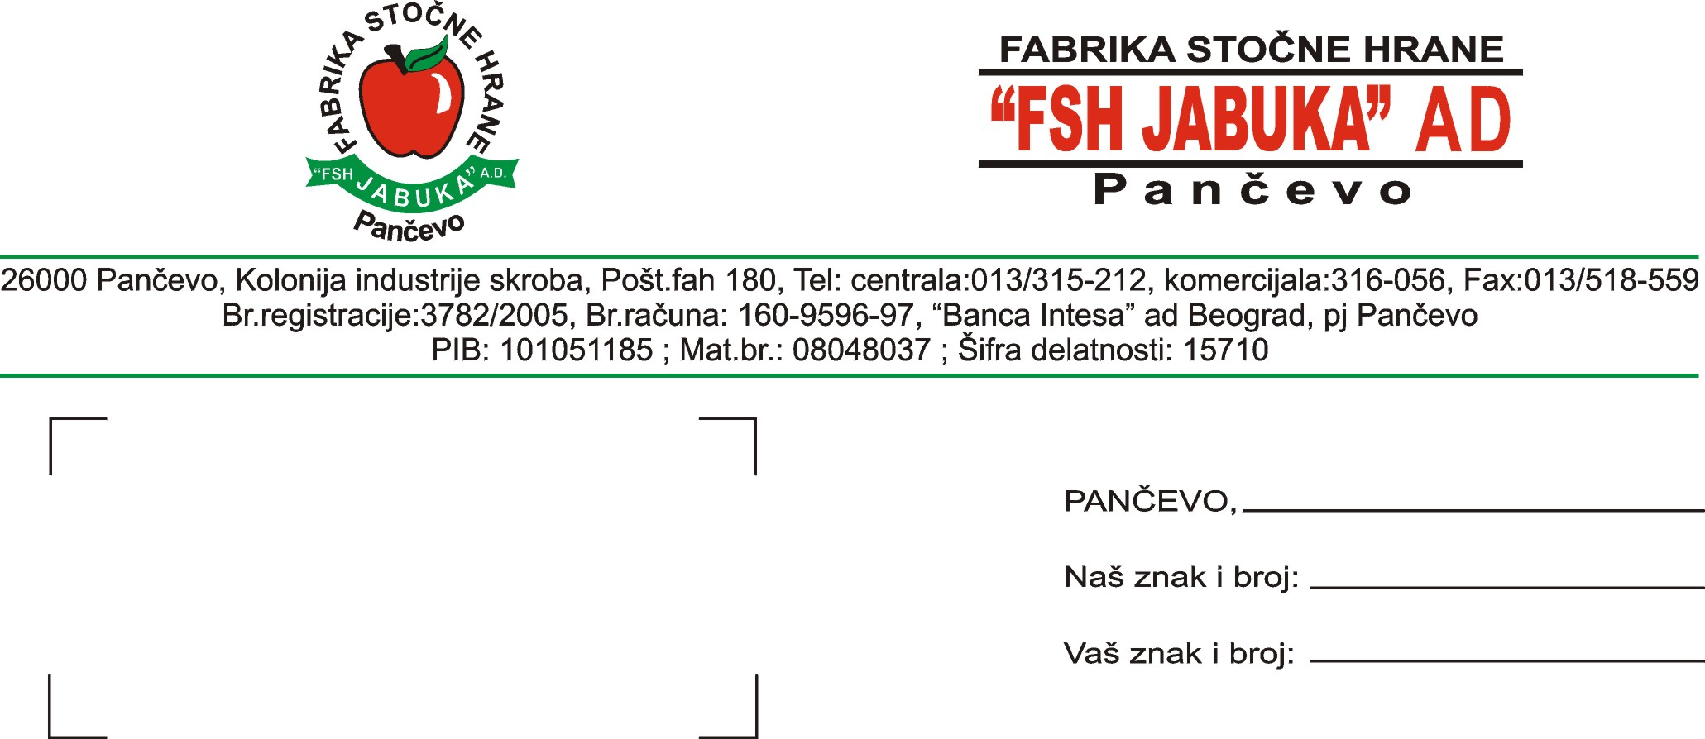

Na osnovu člana 64. Zakona o tržištu hartija od vrednosti i drugih finansijskih instrumenata („Sl. glasnik RS“ br. 47/2006) i člana 6. 7. 8. Pravilnika o sadržini i načinu izveštavanja javnih društava i obaveštavanju o posedovanju akcija sa pravom glasa („Sl. glasnik RS“ br. 100/2006).
Fabrika stočne hrane „FSH JABUKA“ AD Pančevo, Kolonija industrije skroba, mat. br. 08048037, delatnost 15710 proizvodnja gotove hrane za uzgoj životinja

O B J A V L J U J E
Izveštaj o održavanju godišnje Skupštine akcionara „FSH JABUKA“ AD Pančevo

Godišnja Skupština akcionara „FSH JABUKA“ AD Pančevo, održana je 14.04.2010. god. u sedištu društva u Pančevu, Kolonija industrije skroba sa početkom u 13 sati.
Na Skupštini su donete sledeće

O D L U K E

1. Odluka o usvajanju zapisnika sa godišnje Skupštine akcionara održane 19.06.2009. god.
2.Odluka o usvajanju finansijskih izveštaja i izveštaja o poslovanju za 2009. god. i raspodeli
dobiti.
3. Odluka o usvajanju Izveštaja revizora „Privredni savetnik-revizija“ doo Beograd, o fin.
izveštajima za 2009. godinu.
4. Odluka o izboru „Privrednog savetnika-revizija“ doo Beograd za ovlašćenog revizora za
2010. godinu.
5. Odluka o usvajanju Izveštaja nadzornog odbora „FSH JABUKA“ AD Pančevo.
6. Odluka o povećanju osnovnog kapitala iz sredstava društva povećanjem nominalne
vrednosti akcija.
7. Odluka o izdavanju običnih akcija serije K bez javne ponude radi pretvaranja neraspore-
đene dobiti u osnovni kapital i po tom osnovu zamene akcija radi povećanja njihove
nominalne vrednosti.
8 Odluka o razrešenju i izboru članova Upravnog odbora: Milana Tadića, Nicolasa
Eduardo Babarovic Senicos i Dragana Milovanovića.
9. Odluka o razrešenju i izboru predsednika i članova Nadzornog odbora: Gorana Vulevića,
Save Delibašića i Jasne Jaramaz.

10.Odluka o davanju prethodne saglasnosti na predlog Ugovora o naknadi za rad i
međusobnim pravima i obavezama predsednika Upravnog odbora i društva.
11.Odluka o izmeni i dopuni Ugovora o organizovanju „FSH JABUKA“ AD Pančevo
radi usklađivanja sa Zakonom o privrednim društvima, koji predstavlja osnivački akt
društva br. 16/17 od 30.10.2006. god.

Direktor,
Života Gokić Živanović, dipl. ing.

